教育部高等学校会计学专业教学指导分委员会2015年年会
暨全国高等学校会计类专业人才培养高峰论坛
会计学专业教指委委员，各高校教务处、会计相关学院（系）负责人：
您好！
为贯彻教育部着力推进高等教育内涵发展的工作精神，主动适应经济发展新常态，全面深化高等教育教学改革，增进教师间的交流与合作，教育部会计学专业教学指导分委员会决定于2015年8月16—17日在山东济南召开2015年年会暨全国高等学校会计类专业人才培养高峰论坛。
此次会议由山东财经大学会计学院、北京大学出版社联合承办。
具体情况如下：

- 会议内容

本届年会主题为“会计本科教学的回归：改革与发展”，日程主要围绕提高本科教学质量展开，包含教育部、教指委相关领导对专业质量评估国家标准的解读，教学名师优化教学效果及案例教学经验分享的讲座和示范课，以及相关院校会计专业建设经验与综合改革方案介绍等。
- 邀请对象

会计学专业教指委委员，各高校会计类专业相关院系及学科负责人、骨干教师。

三、主讲教师简介
孙铮，上海财经大学学术委员会主任委员、商学院院长、教授；中国会计学会副会长，财政部中国会计准则委员会委员，国务院学位委员会学科评议组（工商管理学科）成员，教育部会计学专业教学指导分委员会主任委员。研究领域涉及会计理论、财务会计、公司治理与资本市场。
陆正飞，北京大学光华管理学院教授、博士生导师，教育部长江学者特聘教授。研究领域为会计信息与资源配置效率、企业融资行为与融资结构、投资行为与财务绩效。
汤谷良，对外经济贸易大学国际商学院院长、教授、博士生导师，教育部长江学者特聘教授。主要研究领域为管理会计、公司财务治理、公司财务、投资银行。
路国平，南京审计学院审计与会计学院副教授，中国注册会计师，知名CPA考试（会计）辅导专家。其主讲的《会计学基础》《中级财务会计》《高级财务会计》等课程深受广大学生喜爱。

四、时间和地点
- 时间：2015年8月16—17日，15日报到
- 地点：山东·济南·南郊宾馆

五、具体日程安排
时间 | 内容 | 主讲人
8月15日（周六）
全天 | 报到
8月16日（周日）
8:30—9:30 | 开幕式领导致辞 | 教育部、教指委及  承办方领导
9:30—9:45 | 茶歇
9:45—11:45 | 专题报告：会计高等教育改革的趋势与路径：会计专业质量评估国家标准解读 | 孙铮
12:00—14:00 | 午餐，休息
14:00—15:45 | 如何优化财会类课程的教学效果 | 陆正飞
15:45—16:00 | 茶歇
16:00—17:45 | 《中级财务会计》示范课 | 路国平
18:00—19:00 | 晚餐
8月17日（周一）
8:30—10:15 | 巧用案例提高财会类课程教学效果 | 汤谷良
10:15—10:30 | 茶歇
10:30—11:00 | 教育部会计专业综合改革试点单位会计专业综合改革方案介绍 | 中国海洋大学
11:00—11:30 | 财经类高校会计专业建设经验介绍 | 山东财经大学
11:30—11:50 | 会议总结暨闭幕式
12:00—13:00 | 午餐

六、参会相关费用
- 会务费：900元/人
- 会议期间食宿统一安排，交通费用及食宿费用需自理
- 参会老师请于2015年7月15日前将会务费汇款到以下账号：
开户名称：北京大学出版社有限公司
开户银行：工行海淀西区支行
开户地址：北京市海淀区北四环西路65号
银行账号：0200004509004604839
汇款请务必备注：济南会计会+姓名等几人（如：济南会计会+小明等三人）
- 本次会议规模将控制在300人以内，会务组会按照汇款时间顺序排列，还请决定参会的老师尽早汇款。

七、报名须知
- 教指委联系人：李盈懿（021-65903766，138 1696 6627）
- 会务组联系人：徐冰（010-62767312，138 1135 8759），叶楠（010-62752926，136 4101 7810）
- 会务组邮箱： empkupress@163.com
- 报名截止日期：2015年7月15日
- 请有意参会的老师尽快通过电子邮件方式向会务组邮箱发送参会回执

八、交通路线
济南南郊宾馆地址：山东济南市马鞍山路2号，电话：0531-85188888
本次会议不安排机场、火车站、车站等接送，请参会代表自行抵达会场。具体路线说明、地图附后。
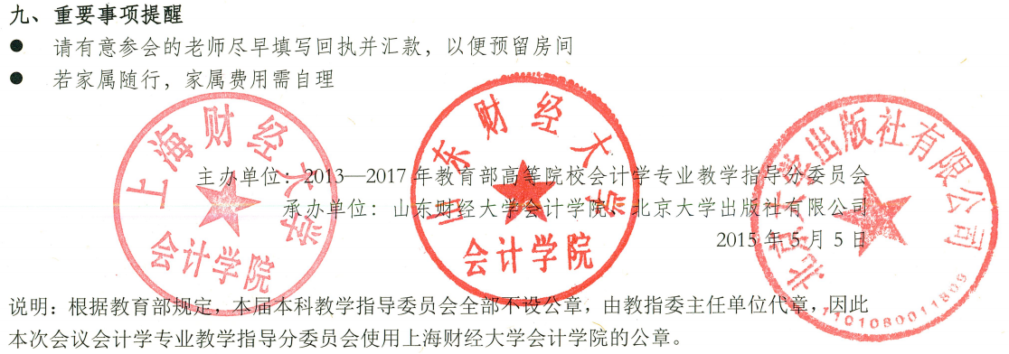
点击下载pdf会议通知
参会回执
学校
姓名 |  | 性别 |  |  | 办公电话
职称 |  | 职务 |  |  | 手机
E-Mail |  |  |  |  | QQ
通信地址 |  |  |  |  |  |  | 邮编
是否合住 | 是 否 |  |  | 抵达时间 |  | 2015年 8 月 日 时
发票抬头

请将填好的参会回执以电子邮件方式发送至empkupress@163.com
电话：徐冰（010-62767312，138 1135 8759），叶楠（010-62752926，136 4101 7810）

南郊宾馆地图
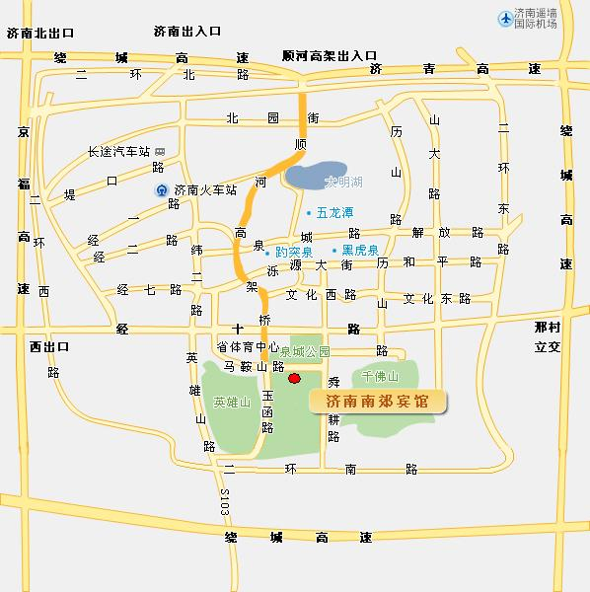
地址：山东省济南市马鞍山路2号 电话：0531—85188888

路线说明：
- 济南火车站距南郊宾馆约6公里，可乘32路、34路或43路公交车到泉城公园站（即马鞍山路站）,下车后往东走即是南郊宾馆。从济南火车站打的到南郊宾馆约20元左右。
- 济南西火车站距南郊宾馆约20公里，乘坐K156路在经六路站转42路到泉城公园站（即马鞍山路站），下车后往东走即是南郊宾馆。从西客站打的到南郊宾馆约40元左右。
- 济南国际机场距南郊宾馆约38公里，打的约120元左右。如乘每隔一小时一班的机场大巴（20元/位）到玉泉森信大酒店或火车站济南站下车，然后打的到南郊宾馆约17元左右，或从火车站乘32路、34路或43路公交车到泉城公园站（即马鞍山路站），下车后往东走即是南郊宾馆。
- 济南长途汽车总站距南郊宾馆约8公里，可乘32路公交车到泉城公园站（即马鞍山路站），下车后往东走即是南郊宾馆。从济南长途汽车总站打的到南郊宾馆约25元左右。
- 从京福、京沪高速来的车可由济南北出口转上青岛方向高速，即济南北绕城高速行至济南顺河高架路出口进入济南市区（不下桥），沿顺河高架桥行至顺河高架桥南头玉函路路口下桥，红绿灯向左转即到南郊宾馆。
- 南、北方向来的车也可由京福、京沪高速济南西出口下，沿经十路向东行（约8公里）至省体育中心高架桥口右转向玉函路约300米，见第一个十字路口左转即到南郊宾馆。

